DOKUMENTASI PENELITIAN
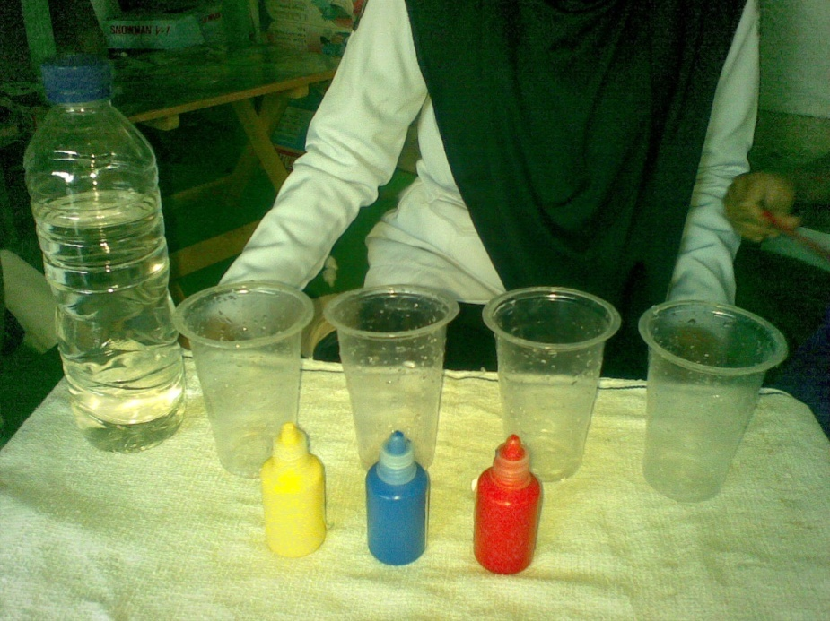
Guru mempersiakan perlengkapan kegiatan pencampuran warna

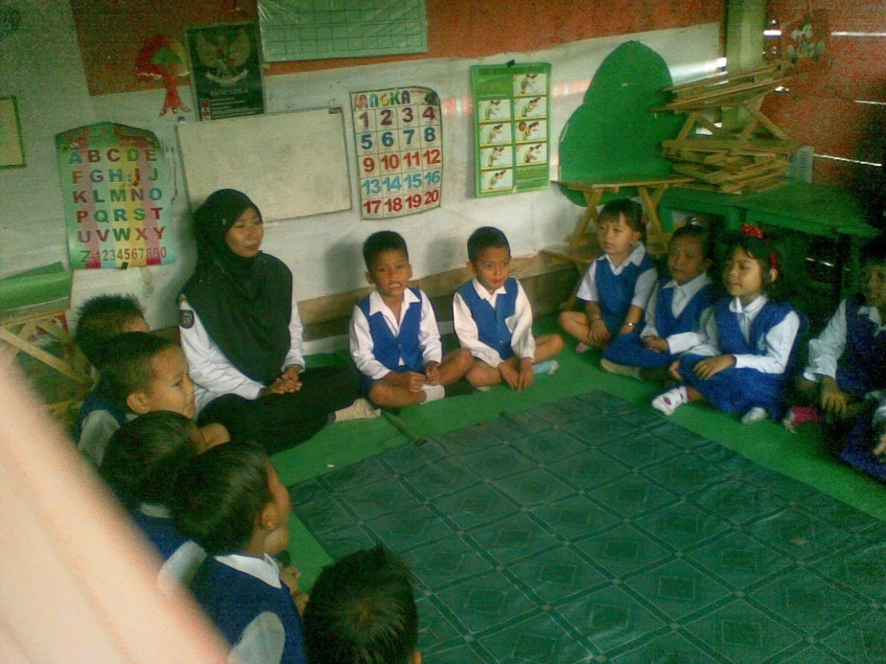
Guru membuka pelajaran dengan berdoa terlebih dahulu
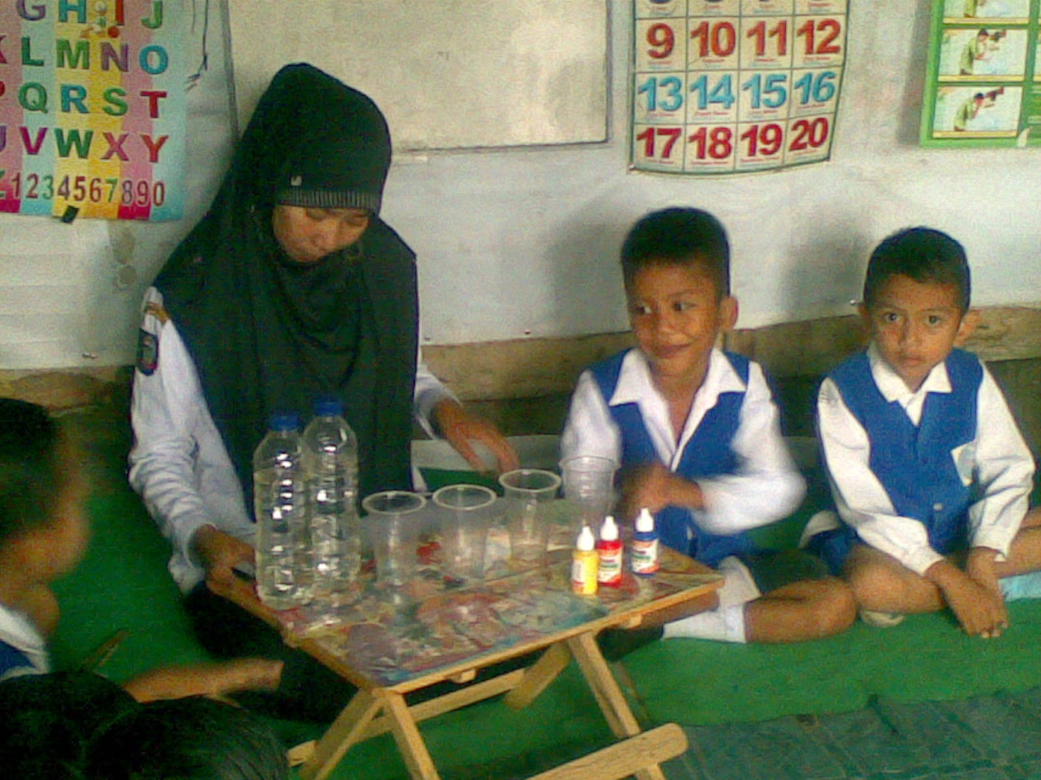
Guru menjelaskan cara mencampur warna

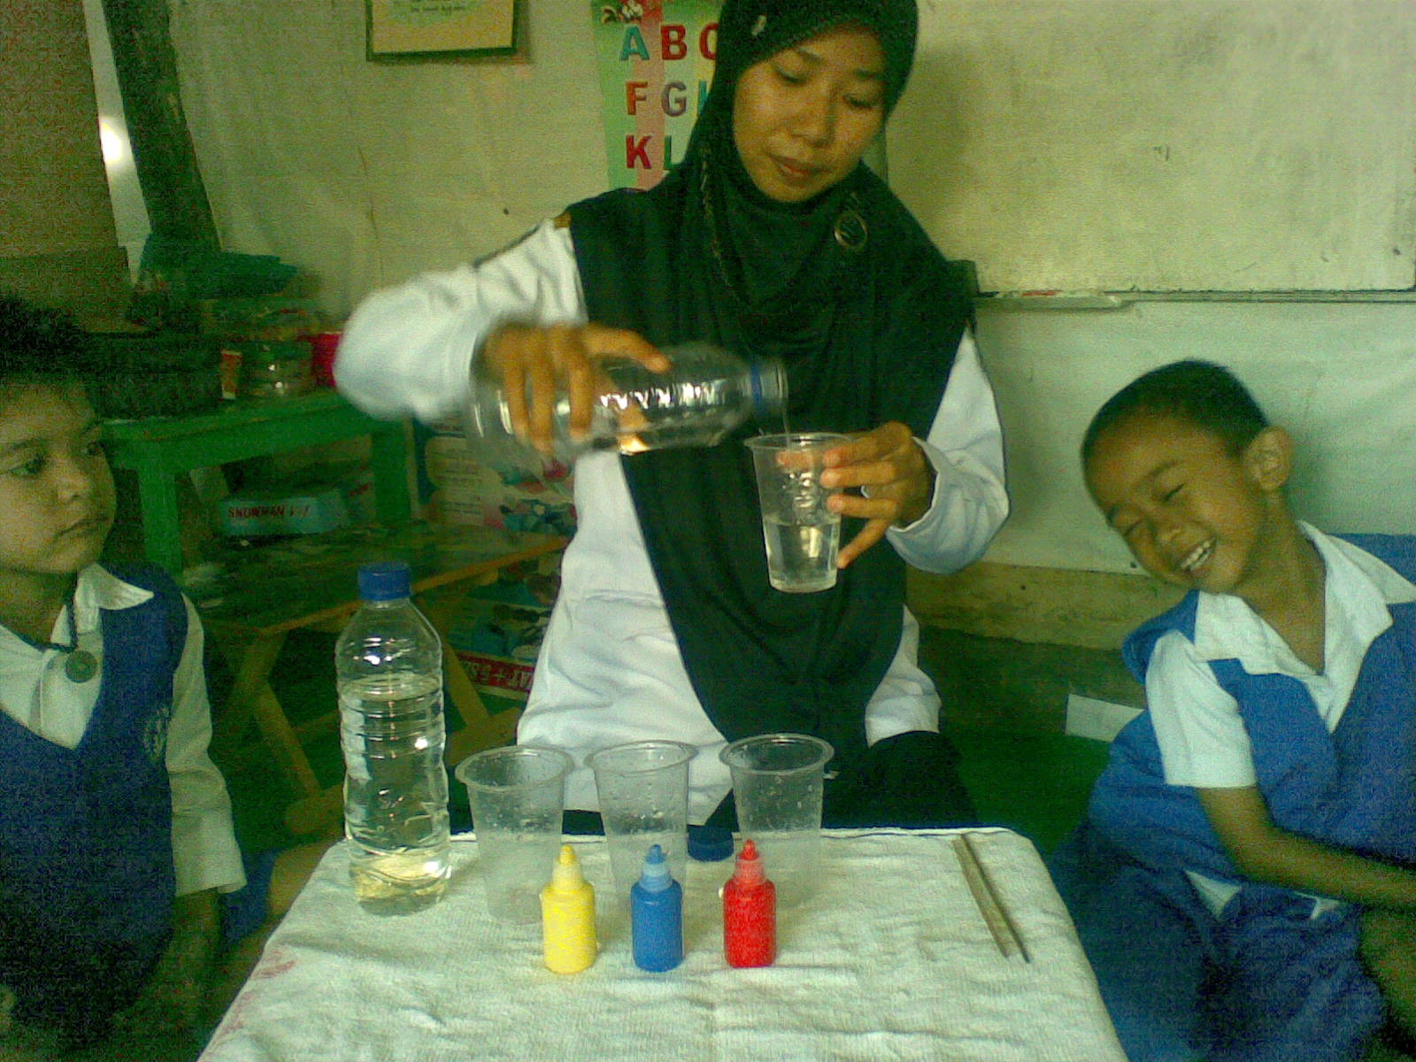
Guru memperlihatkan cara mencampur warna
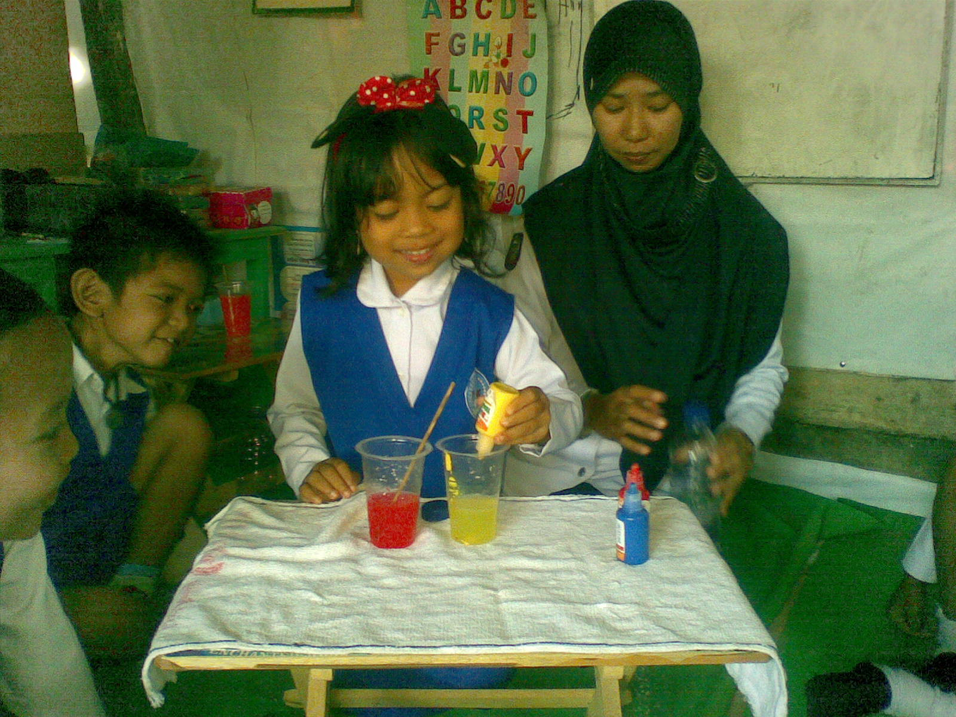
Anak mengisi gelas dengan cat pewarna

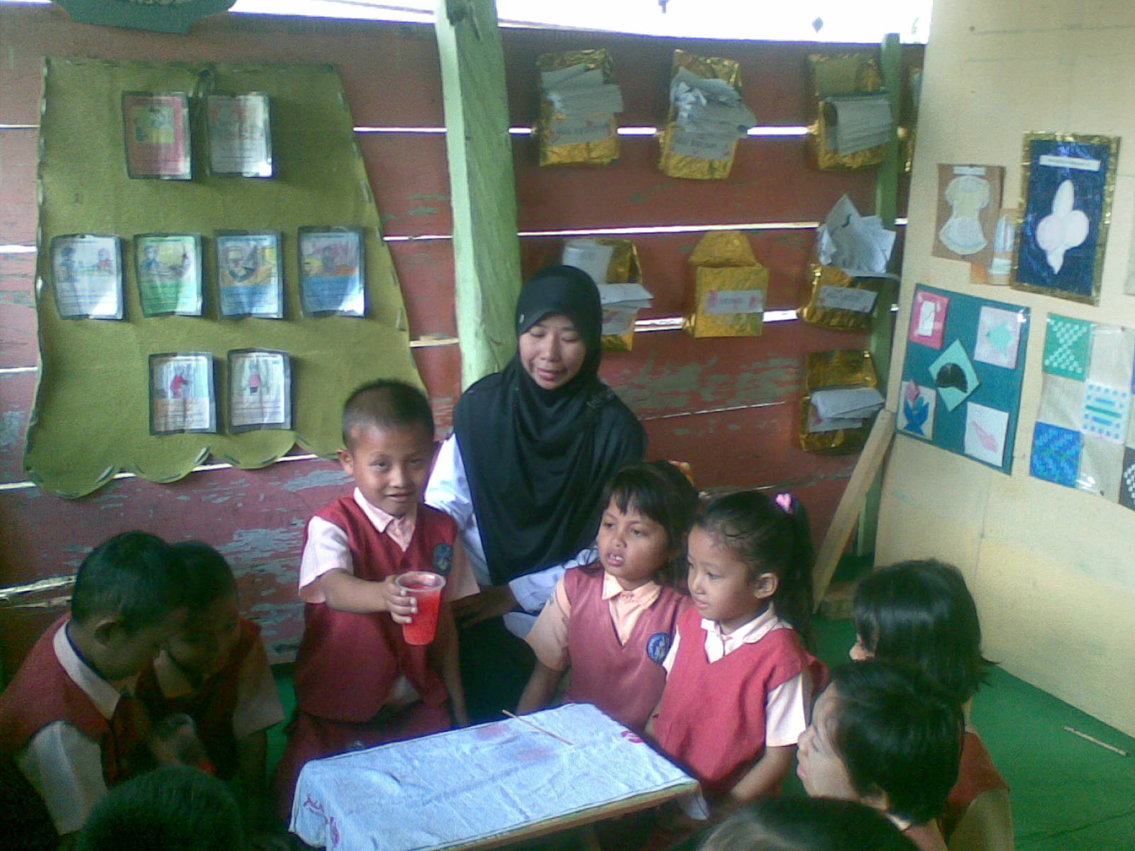
Anak menceritakan apa yang terjadi jika dua warna yang berbeda dicampur

